管理体系审核记录表
过程与活动、  抽样计划 | 涉及  条款 | 受审核部门： 仓储部 主管领导：朱宇文 | 判定
 |  | 审核员：温红玲（远程） 审核时间：2021年12月10日
审核条款：
E/OMS: 5.3组织的岗位、职责和权限、6.2环境与职业健康安全目标、6.1.2环境因素/危险源辨识与评价、8.1运行策划和控制、8.2应急准备和响应
组织的岗位、职责和权限 | EO5.3 | 部门负责人：朱宇文  a)统一各项业务流程，实行定期盘点制度，做到仓储账、物、卡证一致；  b)严格按照业务流程进行操作，确保各项货物出、入库的准确性与及时性；  c)负责本部门环境因素识别、危险源辨识、风险评价及控制措施的确定。  询问负责人朱宇文，职责明确。 | 符合
环境因素/危险源识别与评价 | EO6.1.2 | 提供了《环境因素识别、评价与更新控制程序》、《危险源辨识及其风险评价的控制措施确定程序》，对环境因素、危险源的识别、评价结果、控制手段等做出了规定。  部门负责人介绍了对环境因素、危险源进行了辨识，考虑了三种时态，过去、现在和将来，三种状态，正常、异常和紧急，按照办公区域及工作过程，另外按照区域及工作过程等进行了辨识。  查到：《重要环境因素清单》，公司涉及重要环境因素：石灰石、碎石运输过程废气排放和粉尘的排放、噪声排放、危废物的排放等；  查到：《重大危险源清单》，公司涉及重大危险源：机械伤害、职业病、火灾爆炸、触电等，本部门涉及的不可接受风险：火灾爆炸、触电。  对于环境因素、重要环境因素及危险源、不可接受风险等通过运行控制、管理方案、应急准备与响应进行控制。  仓储部环境因素、危险源的识别、评价基本符合标准要求。 | 符合
管理目标及其实现的策划 | EO6.2 | 公司对管理体系所需的相关职能、层次和过程设定管理目标。  仓储部涉及的目标及实现情况是：  - 火灾事故0； 0  - 轻伤事故0； 0  目标可测量，与公司管理方针一致。有实施落实的方案， 根据2021年10月8日统计结果，目标均已完成。 | 符合
运行策划和控制 | EO8.1 | 本部门应执行的运行控制文件包括：环境/职业健康安全运行控制程序等。  查运行控制情况：  办公过程注意节约用电，仓储部做到人走灯灭，电脑长时间不用时关机，下班前要关闭电源；  办公过程产生的固废按行政部要求放到指定地点，现场查看无混放现象；  工作时间平均每天不超过8小时，公司为员工办理了意外伤害等保险；  远程查看现场仓储部配置了灭火器，无火灾、触电隐患，废弃物无混放现象，并提供有灭火器点检记录。  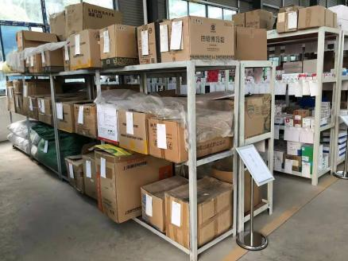  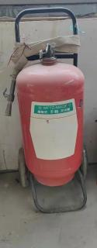  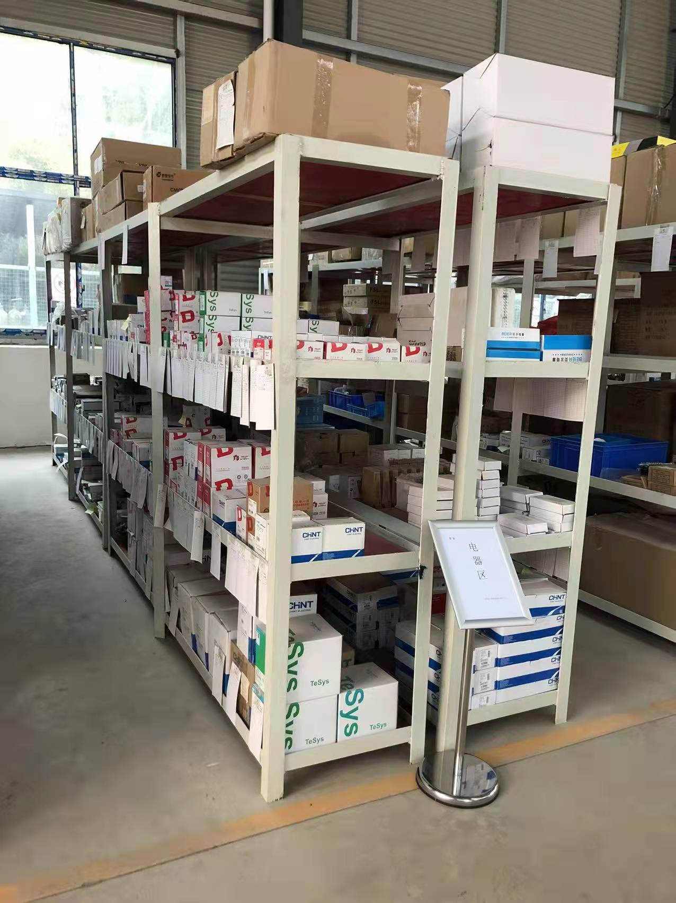  查提供有《劳保用品收发记录》，防尘面罩2021-11-23入库100个，2021-11-25出库1个，2021-11-26出库2个，领用人签字明确。  本部门运行控制基本符合要求。 | 符合
应急准备和响应 | EO8.2 | 仓储部按照策划的《应急准备和响应措施程序》等，明确了相应的应急准备和响应运行控制准则。  办公过程中加强用电安全，防止触电事故和火灾事故的发生，安装了漏电保护器。  远程现场查看门口灭火器在有效期内。  场所有“禁止吸烟”，“小心触电” 等环保、安全警示标识。  配有急救药箱，箱内有创可贴、消毒酒精、碘伏、棉棒等。  查2021年7月17日参加了行政部组织的火灾预案演练，提供了相关记录。  查2021 年 7 月 15 日参加了行政部组织的叉车事故预案演练（地点；石灰窑仓库），提供了相关记录。  应急准备和响应实施方案具有可操作性，应急求援人员已基本掌握该方案，能够应付突发事件。  自体系运行以来未出现应急事故情况。 | 符合

说明：不符合标注N

